Trường TH Tây Hưng  Họ tên:..............................  Lớp:..................................  Số BD:........ Phòng.......... | KIỂM TRA THÁNG 9  MÔN TOÁN - LỚP 1  Năm học 2025 - 2026  Thời gian: 40 phút  (Không kể thời gian giao đề) | GT1 Kí | SỐ PHÁCH:
 |  | GT2 Kí | SỐ PHÁCH:

Điểm | Lời nhận xét | Chữ kí GK 1 | Chữ kí GK 2 | SỐ PHÁCH:
I.Phần trắc nghiệm (5 điểm):
Bài 1: Em hãy viết khoanh vào số thích hợp ở mỗi hình:

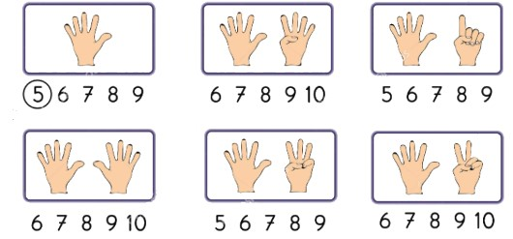
Bài 2:Số
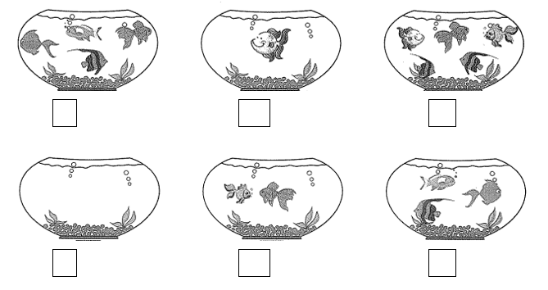
Bài 3. Tô màu (theo mẫu).
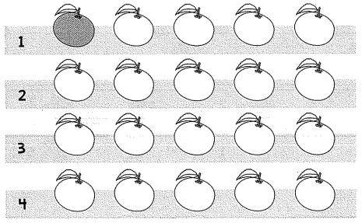
Bài 4. Đếm số củ cà rốt rồi nối (theo mẫu).
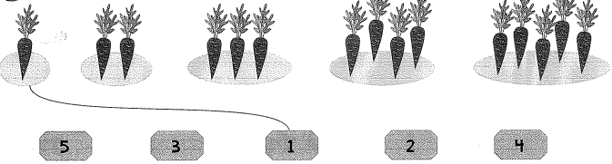
II. Phần trắc tự luận (5 điểm):
Bài 1.
0 |  |  | 3 |  |  |  |  |  | 9

10 | 9 |  |  |  |  |  |  | 2

Bài 2: > , <, =
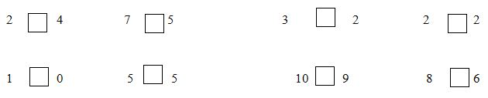

Bài 3: Với các số 0, 1, 2, 3, 4, 5, 6, 7, 8, 9,10
+ Số lớn nhất trong dãy số trên là:………
+ Số bé nhất là: …………

ĐÁP ÁN VÀ BIỂU ĐIỂM
I. PHẦN TRẮC NGHIỆM (5điểm): Mỗi bài đúng 1,25 đ
Điểm

II. PHẦN TỰ LUẬN (5 điểm)

Bài 1: 2 điểm
Bài 2: 2 điểm
Bài 3: 1 điểm

